# Obecně závazná vyhláška č. 2/2005 Obce Hrčava

kterou se stanoví část společného školského obvodu základní školy

Zastupitelstvo obce Hrčava se na svém zasedání dne 20.4.2005 usnesením č. 101-2/2005 usneslo vydat na základě ustanovení 178 odst. 2 písm. c) zákona č. 561/2004 Sb., o předškolním, základním, středním, vyšším odborném a jiném vzdělávání (školský zákon) a 84 odst. 2 písm. i) zákona č. 128/2000 Sb., o obcích (obecní zřízení), tuto obecně závaznou vyhlášku:

# čl. I

Na základě uzavřené dohody obcí Mosty u Jablunkova a Hrčava o vytvoření společných školských obvodů je území obce Hrčava částí školského obvodu Základní školy Mosty u Jablunkova 750, okres Frýdek-Místek zřízené obcí Mosty u Jablunkova.

# čl. 2

Závěrečná ustanovení

(1) Tato obecně závazná vyhláška nabývá účinnosti dnem 5.5.2005.

Evidenční číslo 8/2005 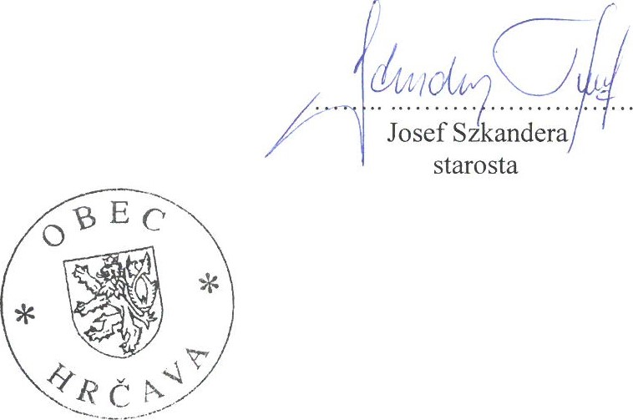

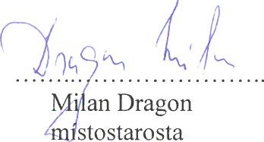

Vyvěšeno na úřední desce dne: 21.4.2005